«Аптечная система разных стран.
Что общего и в чём разница?»
Информационный проект
по иностранным языкам

Выполнил: Егорова Маргарита, 11 лет
г. Усть-Кут, Россия
Руководитель: Воронцова Л.В.,
учитель иностранных языков

Город Усть – Кут
2016 – 2017 г.

Оглавление:

I. Введение: с. 2
I.1. Цель и задачи проекта
I.2. Этапы работы над проектом
I.3. Актуальность проектной работы
I.4. Выдвижение гипотезы и определение новизны проекта

II. Основная часть: с. 3 – 18
II.1. Аптеки в США с. 3 – 6
II.2. Аптеки в Великобритании с. 6 – 12
II.3. Аптеки в Германии с. 12 – 15
II.4. Аптеки в России с. 15 – 18

III. Заключительная часть: с. 19
III.1. Выводы
III.2. Заключение

IV. Список источников информации и иллюстраций: с. 20

V. Приложения
V.1. Сценарий проекта
V.2. Информационный проект (на диске)
V.3. Буклет
V.4. Доклад
V.5. Презентация (на диске)

I. Введение
I.1. Цель и задачи проекта

Цель проекта: Создание презентации и информационного буклета по теме: «Аптечная система разных стран».

Для достижения поставленной цели были поставлены следующие задачи:

- Собрать материал по данной теме.
- Исследовать аптечную систему разных стран.
- Проанализировать и систематизировать полученные знания.
- Научиться работать в разных программах Microsoft Office.
- Сделать презентацию.
- Выпустить буклет для ознакомления учащихся и учителей.
- Опубликовать данные результаты работы и буклет на одном из сайтов Интернета.

I.2. Этапы работы над проектом:
- изучение источников информации по теме;
- сбор данных для проекта;
- обобщение изученного материала;
- создание буклета;
- создание презентации;
- срок реализации информационного проекта - один учебный год;

I.3. Актуальность проектной работы:
Актуальность данного проекта заключается в том, что
- без лекарственных средств не обходится практически ни один человек;
- ускоренный темп современной жизни требует от людей "быть в форме";
- быть здоровым сейчас просто необходимо - иначе не возможно полноценно жить, учиться и работать;
- постоянная профилактика заболеваний стала такой же важной, как и их лечение.

Ученики нашего класса изучают английский и немецкий языки и мне захотелось узнать как
можно больше о том, как выглядит аптечная система в этих странах и в России.
Эти факты и стали причиной моего интереса по данной теме.

I.4. Выдвижение гипотезы:
Основу гипотезы составило предположение:
- аптечная система в разных странах отличается друг от друга и от России в том числе.

I.5. Методы исследования:
- выдвижение предположения,
- формирование обобщенного принципа, объясняющего сущность явления,
- изучение различной литературы,
- сбор материала,
- анализ полученных результатов.

Новизна данного проекта состоит в том, что работа, которая носит информационный характер, выполнена в разных программах пакета Microsoft Office 2010: WORD, PowerPoint, Picture Manager, Publisher и может помочь учителям и учащимся познакомится с аптечной системой разных стран.

II. Основная часть:

II.1. Аптеки в США
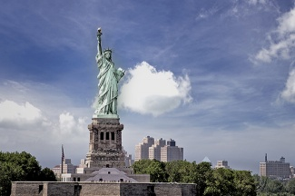
В американских аптеках [pharmacy или drugstore] вы сможете найти любое лекарство. Другой вопрос, получится ли у вас его купить? Как здесь обстоят дела с медицинской помощью?
Аптек здесь на самом деле много (они буквально на каждом углу!) И если большие сетевые аптеки занимают отдельные здания, то маленькие могут располагаться в супермаркетах, также есть аптеки при больницах. Существуют даже онлайн-аптеки, где можно заказать доставку необходимых вещей на дом.
Найти ближайшую аптеку можно, набрав «pharmacy» или «drugstore» [«аптека»] и ваш индекс на сайтах Yellow Pages [Желтые Страницы] или White Pages [Белый Страницы].
Калифорния является штатом с наибольшим количеством аптек в США – больше 5,500. В пятерку штатов, богатых на аптеки, также входят Нью-Йорк, Флорида, Пенсильвания и Техас.
Но как бы странно это ни звучало, к здоровью или лекарствам две самые популярные местные сети — Duane Reade и CVS — имеют косвенное отношение. Наиболее популярные сети аптек – Walgreens, Duane Reade, который принадлежит этой же сети, CVS, и Rite Aid. Для жителей Нью-Йорка это, по большему счету, супермаркеты, в которых можно купить все для дома, холодильника, буханку хлеба, еду на завтрак, зонтик, школьные принадлежности, кухонные приборы, подарок на любое событие и просто для души. В общем, аптека в США – это понятие растяжимое. Эти аптечные магазины похожи на российские гипермаркеты, такие как «Ашан», «О’Кей» и др. Здесь вы увидите таблетки, продукты, косметику, бытовую химию и канцелярские товары.
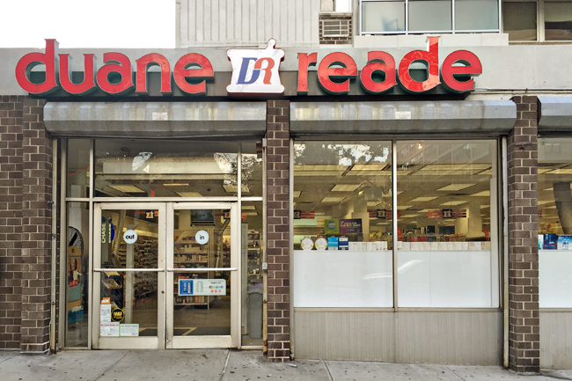 | 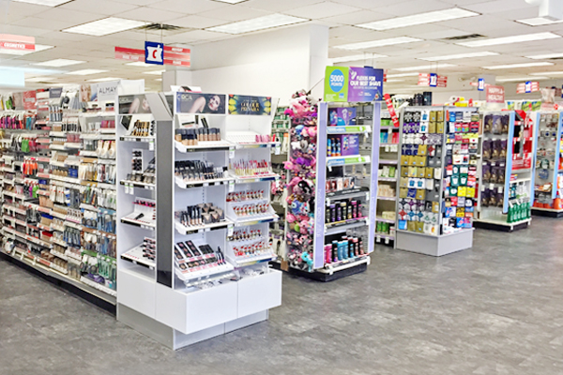

Выбор в аптеках при госпиталях или в мелких частных аптечных киосках обычно немного меньше, чем в крупных сетях, однако и тут вы сможете найти больше, чем просто лекарства.
Несмотря на то, что в аптеке можно купить почти все, что угодно, на продовольственные товары здесь делается высокая наценка, так что выгоднее покупать их в гипермаркетах, таких как Walmart, Costco, Target или Sam’s Club.
Особой популярностью пользуются продукты, имеющие отношение к здоровому питанию. Жители Нью-Йорка немного помешаны на этой теме: в ресторанах блюда с пометкой gluten free, полки в магазинах с продукцией без глютена и надписью «organic». Даже у овощей и фруктов есть своя нумерация, по которой можно определить, насколько этот продукт натурален.
Кроме того, американцы любят витамины в капсулах, для них это атрибут здорового образа жизни. Особый интерес вызывают баночки с «волшебными» капсулами, которые представлены в аптеках. Самыми востребованными для женщин являются те, которые улучшают состояние волос, ногтей и кожи. А вот предпочтения брендов индивидуальны. Биодобавки пользуются неизменной популярностью.
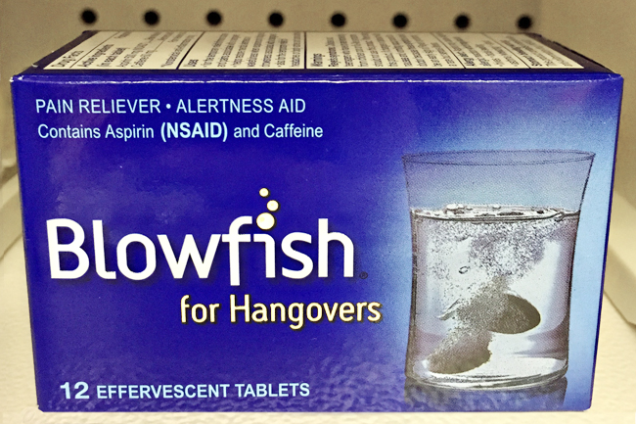
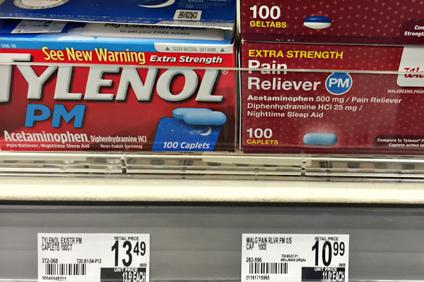

Некоторые болеутоляющие, к счастью, тоже Лекарства от похмелья — популярный товар
продают без рецепта. Но и они недешевы. в Нью-Йорке: спиртное здесь употребляют
многие и часто

Что до аптекарей, то уровень подготовки обслуживающего персонала в Штатах всегда высокий. Все знают свои права и ценят работу. Хамов не встретишь, всё, что необходимо, получишь с улыбкой на лице.
Множество аптечных сетей в США предлагают бесплатную регистрацию на бонусную программу [rewards program], предлагающую скидки своим постоянным покупателям. Подписаться на нее можно, спросив форму для членства при совершении покупки или же на сайте аптеки.
Помимо зоны выдачи лекарств по рецепту [Rx или prescription refill area], где заведует фармацевт, большинство аптечных сетей также имеет зону самообслуживания [self–service area], которая намного больше по площади и состоит из различных секций. Они подразделены по тематическим группам – например, лекарственные средства для глаз или ушей, для ухода за волосами и прочее. Здесь, помимо лекарств без рецепта, также можно найти косметические средства, канцелярию или даже хозяйственные товары для дома.
Большое количество аптечных сетей работает допоздна или даже круглосуточно, однако большинство секций по выдаче лекарств по рецепту закрывается намного раньше – обычно до 8 часов вечера. Проверить расписание можно в ближайшей аптеке.

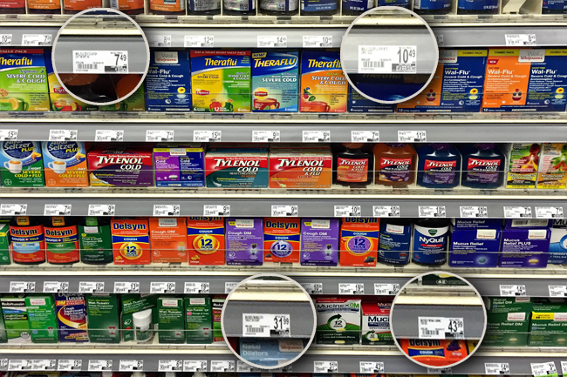
Лекарства в США, продаваемые в аптеках, разделяются на две категории – те, что можно купить без рецепта врача [over the counter drugs] и составляют 10%, а также те, для покупки которых нужен рецепт от врача [prescription drugs] и составляют оставшиеся 90% медицинского ассортимента. Лекарства в свободном доступе представлены только для экстренной помощи: простуда, боли, похмелье, порезы, болеутоляющие, пластыри, крема от ожогов, таблетки от головной боли, беспокойства в желудке, простуды, глазные капли и витамины. Лечиться здесь — дорого. А вот многие препараты, которые мы привыкли покупать в российских аптеках по своему усмотрению, здесь можно приобрести только по рецепту в отдельном окне. Рецепт, как и полагается, выписывает ваш лечащий врач, который определен медицинской страховкой. Если страховки нет, открывается самая интересная и крупная статья расходов. Учитывая, что бóльшую часть лекарств — от антибиотиков до гормональных препаратов — без разрешения от доктора вам не продадут, заниматься самолечением вряд ли получится. Поход к врачу [primary care doctor] за рецептом обойдется приблизительно в $150–300. Кстати, некоторые лекарства в свободной продаже могут стоить от $50 и выше, но если их пропишет медик, то их отпустят по гораздо меньшей цене. Многие медицинские препараты могут быть частично покрыты вашей страховкой, получение которой сможет сэкономить вам много денег.
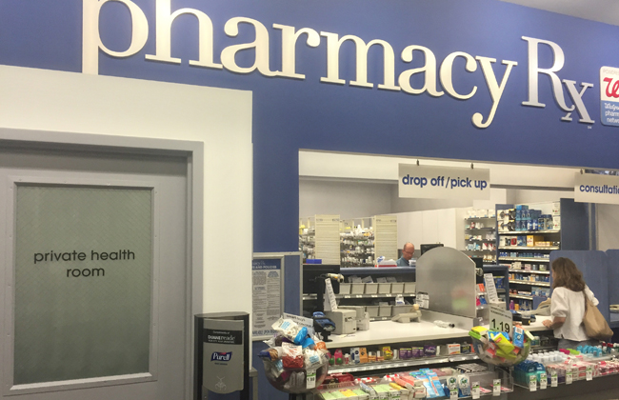
Есть еще ряд страховок, которые за очень маленькие деньги предоставляются людям с низким годовым доходом. Для оформления такой страховки вы должны быть резидентом или гражданином страны, но многие иммигранты, прибывшие в США, не в курсе подобных возможностей, поэтому попадают в тяжелые ситуации.
А если нет страховки? К примеру, после переезда в Штаты вы серьезно простудилась (в Нью-Йорке довольно холодные зимы, но при этом мало кто носит теплую одежду). Обычные народные средства не помогают, нужно купить антибиотики. Но без рецепта от врача вам не продали бы их ни в одной аптеке, а страховку вы не успели оформить.
Разумеется, можно было исхитриться и полулегально раздобыть нужные медикаменты через интернет, но когда ты валяешься дома с высокой температурой, тебе совсем не хочется ехать через весь город по морозу и проворачивать какие-то сомнительные сделки. Вот так, без страховки, можно оказаться в беспомощном состоянии, даже когда для лечения нужны «пустяковые» таблетки, которые в российской аптеке купит и школьник.
Между медицинскими учреждениями и аптеками в США существует очень сильная связь. Часто после похода к врачу ваш рецепт могут по электронной почте отправить в аптеку, находящуюся неподалеку от вашего дома, и вы сможете забрать свое лекарство уже по пути из больницы домой.
Это удобно еще и тем, что в этой аптеке для вас откроют учетную запись. В случае, если вам понадобится пополнить свою баночку лекарств, то можно будет просто позвонить своему лечащему врачу (а иногда пополнения даже осуществляется автоматически), и тот отправит запрос в вашу аптеку, чтобы вы смогли сразу забрать оттуда свое лекарство.
Перед походом в больницу запишите адреса двух ближайших к вам аптек и возьмите с собой к врачу, чтобы упростить процедуру покупки лекарств по рецепту.
Если у вас нет возможности сходить к врачу, то за консультацией можно обратиться к фармацевту в аптеке. Вполне возможно, что этот специалист сможет порекомендовать вам лекарство для смягчения ваших симптомов или временного разрешения проблемы до того, как вы дойдете до врача.
Конечно, для русских людей всегда найдутся различные обходные пути. Часть лекарств вы сможете приобрести в русских аптеках, что расположены на знаменитом Brighton Beach. В аптеках Маленькой Одессы продаются столь милые нашему сердцу различные травки и народные средства, а также лекарства российского производства, но антибиотики без рецепта не продадут и здесь (как и растворимые таблетки или растворы для инъекций).
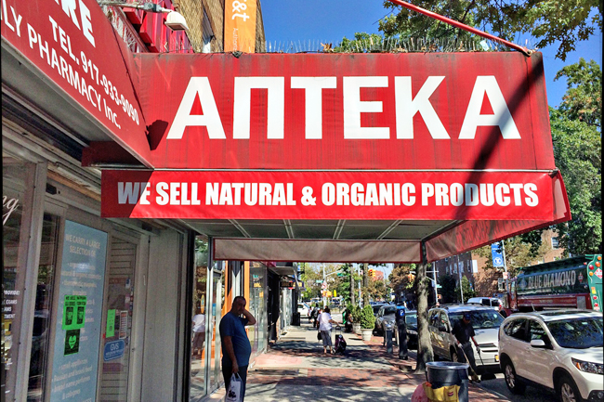 | 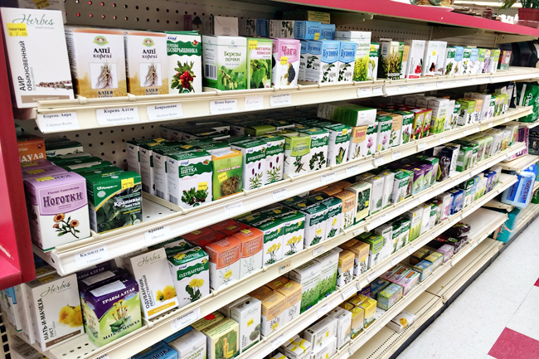
Родные вывески на Brighton Beach | И такие родные лекарственные сборы,  которые в США больше нигде не найдешь
Если уж вам предстоит поездка в Соединенные Штаты, вне зависимости от ее продолжительности хорошенько обдумайте состав аптечки. Берите ВСЁ, что потенциально вам может понадобиться, пусть даже в самой страшной фантазии. Антибиотики — обязательно, также нужны средства для желудочно-кишечного тракта (в США нет привычного нам активированного угля), запасные контактные линзы и очки (вы их не купите, просто зайдя в оптику).
Имейте в виду, что отсутствие маленькой упаковки дешевых таблеток может обернуться серьезной головной болью во время путешествия. Мы все по умолчанию сильны и здоровы и никогда не ждем внезапного недомогания, но надо помнить, что период адаптации после длительного перелета непредсказуем. Лучше чуть-чуть перегрузить сумку медикаментами, которые придется привезти обратно, чем попасть в дурацкую ситуацию и заплатить огромные деньги из-за пустяковой простуды.
И не забудьте купить страховку путешественника, пусть этот документ вам никогда не понадобится, как и аптечка, но вы будете знать, что предупреждены и вооружены. Have a safe trip!

Лекарства запатентованные или незапатентованные: переплачивать ли за бренд?
Различают два типа лекарств – запатентованные [patented или brand name] или незапатентованные [generic], то есть не защищённые торговой маркой. Стоимость первой категории лекарств значительно превышает цену второй категории препаратов (их еще называют «лекарства общего пользования»), которые имеют такой же состав, но не поддерживаются именем больших фармацевтических брендов.
В США около 75% продаж составляют запатентованные медицинские препараты, тогда как во многих европейских странах, включая Россию, большая часть продаж приходится на долю более доступных незапатентованных лекарственных альтернатив.
Вы можете попросить фармацевта или вашего доктора выдать незапатентованную альтернативу необходимого вам лекарства, что позволит существенно сэкономить деньги.
В некоторых русских районах США можно найти аптеки, в которых продаются российские медикаменты. Помимо этого, существуют русские интернет аптеки, предлагающие такие лекарства с доставкой на дом – Apte4ka, AptekaVAmerike, USApteka или NashaApteka.
Помимо аптек, распространённые лекарственные препараты можно приобрести в супермакете [supermarket], ларьке/киоске [deli] или в продуктовом магазине [grocery store], некоторые из которых открыты 24 часа. Помните об этом, когда вам срочно понадобится что-то от кашля, несварения в желудке или симптомов аллергии.

II.2. Аптеки в Великобритании
Структура аптечного рынка Великобритании напоминает российскую: в ней присутствуют как крупные и средние аптечные сети, так и одиночные аптеки. Первое, что бросается в глаза в Лондоне при довольно большом количестве аптек, – они не располагаются «дверь в дверь», как часто можно увидеть в Москве, а находятся на почтительном расстоянии или через оживленную дорогу, при этом именно в этом месте нет перехода, а нужно пройти достаточное расстояние вперед или назад до пешеходного перехода, чтобы попасть в аптеку напротив. Отсюда можно предположить, что либо существует норматив расстояния между аптеками, либо такое размещение продиктовано здравым смыслом.
График работы аптек: с 9:00 до 18:00 по будням. В выходные дни — чаще всего только до обеда.
Но в супер- и гипермаркетах, в больших магазинах, на вокзалах и аэропортах — всегда есть аптечные отделы или киоски. Также, в каждом городе и районе расположена дежурная круглосуточная аптека, адрес которой вы можете найти на дверях любой другой аптеки.
На вывесках аптек можно встретить надпись «Pharmacy» либо «Chemistry», при этом последние называют себя «английскими аптеками». Ассортимент в первых несравненно больше, но при этом не выходит за рамки «разумного». То есть, выражаясь языком наших законодателей, «сырым мясом» аптеки не торгуют. В то же время можно увидеть функции, которыми наши аптеки не занимаются. Например, проявка и печать фотографий, продажа фотобумаги, фотопленки, карт памяти для фотокамер, сами фотокамеры, чехлы для них и элементы питания в полном ассортименте. А также большое количество аксессуаров для фотографий: рамки, альбомы, подставки.
Кроме заколок, щеток и расчесок имеется огромный выбор электробытовых приборов для сушки и укладки волос: фены, щипцы, выпрямители и т.п.
Такому широкому ассортименту предметов для чистки зубов, который представлен в лондонских аптеках, можно только позавидовать: обычные щетки для чистки зубов, щетки для чистки межзубного пространства, различного калибра зубочистки и еще большое количество приспособлений, прочитав про которые невольно возникает мысль: «Как я без этого жил?».
На гондолах – специальных витринах - представлено большое количество декоративных и ароматических свечей. Можно предположить, что эта продукция пользуется повышенным спросом в Рождество и на новогодние праздники.
Ассортимент парфюмерно-косметической продукции «масс-маркет» мало отличается от российских аптек, только значительно шире. Еще поражает воображение огромное количество подарочных наборов и специальные предложения для покупателей по сниженным ценам. В сети «Boots» достаточно широко представлены марки косметики «luxury» класса - те, которые у нас принято покупать в специализированных магазинах косметики. Интерес производителей и поставщиков этого класса косметики выставлять свой товар в сети «Boots» косвенно свидетельствует о достаточно больших объемах продаж косметической и парфюмерной продукции через аптеки в целом. Поэтому «снобизм» производителей и поставщиков дорогих брэндов теряется перед возможностью продавать свою продукцию в большом количестве аптечных точек и целевой аудитории потребителей косметики. Довольно широко представлены и эксклюзивные марки, которые можно купить только в аптеках.
Обращает внимание, что консультируют по вопросам косметики не сотрудник аптеки, а представители производителя конкретной марки, причем консультации на постоянной основе. Отличная экономия на заработной плате. Кстати, консультанты от производителя широко распространены по всем направлениям представленного товара - от массажных кресел до здорового питания. Сотрудники аптеки — это, как правило, те, кто непосредственно занимается отпуском лекарственных препаратов, кассиры и охрана.
Широко представлены предметы ежедневной гигиены: различные мочалки, губки, шампуни, жидкое и кусковое мыло, бальзамы и много-много всякой всячины.
Отдельно выделены полки с товарами для мужчин: огромный ассортимент товаров для бритья (станки, электробритвы, триммеры, приспособления для подравнивания усов и бороды), подарочные наборы. Также отдельно выделена полка для предметов, которые понадобятся в полете: компрессионные гольфы, шейные подушки, портмоне на шею и на пояс, набор флаконов объемом до 100 мл, которые можно взять в ручную кладь.
Широко представлена очковая оптика: обязательное тестирование зрения при вашем интересе к очкам, различные препараты для здоровья глаз, предлагается даже программа корпоративной заботы о зрении. В аптеке подберут готовые очки для работы и солнцезащитные очки, но изготовлением очков аптеки не занимаются.
В зависимости от размера площади аптеки (это не всегда огромная площадь торгового зала, может быть небольшое пространство зала, но таких залов 3–4 этажа) представлен выбор предметов для детей. К ним относятся игрушки, рассчитанные на возраст от 6 месяцев до 10 лет, детские коляски и кресла для автомобилей, одежда для детей возраста от новорожденных до 6 лет, а также носки и колготки, причем для детей возраста до 7 лет, обувь для детей до полуторалетнего возраста, детские тапочки до 7 лет. Также достаточно широкий выбор книг по уходу за детьми.
Имеется секция подарков, где продаются наручные часы, кружки, бижутерия.
Большая часть лекарственных средств (до 90%) отпускается только при наличии рецепта. Значение рецепта в предоставлении качественной медицинской помощи в Великобритании очень важно — он является прежде всего основным носителем медицинской информации, документом для учета и возмещения финансовых затрат аптек, первичной информации о ходе лечения, информации о пациенте, а также статистически ценной информации, позволяющей планировать бюджет здравоохранения в целом. И, безусловно, британские врачи, фармацевты и вся система просто не могли бы функционировать без такого древнего изобретения как рецепт. В отделе рецептурного отпуска работают фармацевты (высшего фармацевтического образования и, соответственно, провизоров в Великобритании нет). В этом отделе обслуживают пациентов с рецептами, обеспечивают отпуск повторяющихся назначений, а также фармацевт имеет право оказать консультативные услуги и отпустить 1 упаковку гормонального препарата для «экстренной» контрацепции, а также при соответствующей консультации отпустить рецептурные препараты для остановки выпадения волос, для отказа от курения и противомалярийные препараты. Также в этом отделе помогут подобрать безрецептурные препараты, облегчающие симптомы заболевания, требующего врачебного вмешательства, если пациент не имеет возможности незамедлительно обратиться к врачу.
В отделе безрецептурного отпуска работают технические работники, их обязанность - отслеживать нормы отпуска препаратов, разрешенных к отпуску без назначения врача.
Таких препаратов очень немного:
- аспирин и парацетамол, их отпуск не ограничен;
- комбинация парацетамола с малыми количествами кодеина — норма отпуска 1 упаковка в руки (если вы выберете несколько таких средств под разными названиями и разных производителей, на кассе вам предложат выбрать только одно из них);
- комбинация парацетамола с кофеином — норма отпуска 2 упаковки в руки;
- комбинация парацетамола с ибупрофеном — норма отпуска 1 упаковка в руки;
- ибупрофен отпускается без ограничений только в виде наружных лекарственных форм,
- псевдоэфедрин гидрохлорид — отпуск без ограничений. В ассортименте присутствуют противокашлевые средства кодеиноподобного действия. Интересно, что все препараты, на которые имеются ограничения по отпуску, на полках гондола представлены «муляжами» упаковок, настоящий препарат вам отпустят при оплате на кассе.
При столь ограниченном ассортименте лекарственных препаратов, разрешенных к отпуску без рецепта врача, аптечные полки для свободного доступа покупателей заполнены до отказа. Выкладка отличается от нашей, то есть требования п. 6.11 приказа Минздрава РФ от 04.03.2003 №80 «Лекарственные препараты на витринах размещаются отдельно: лекарственные препараты для внутреннего употребления и лекарственные препараты для наружного применения. Внутри групп лекарственные препараты располагаются по фармакотерапевтическому признаку» у них отсутствуют. Лекарства для внутреннего и наружного применения, БАДы, изделия медицинского назначения и медтехники, а также сопутствующие товары сгруппированы тематически и расположены по следующим группам:
- Детские лекарства — от кашля (растительные препараты и псевдоэфедрин г/х для детей от 6 лет) и простуды, боли в ушах (пироксид мочевины или ледяной уксусной кислоты в гомеопатических дозах), включая специальные беруши для использования в самолете, жаропонижающие (нурофен, калпол — 11 видов), болеутоляющие при прорезывании зубов (от растительного порошка «от Эштона и Парсона» и до геля с лидокаином). Здесь выставлены памперсы, влажные салфетки, бутылочки, соски и т.п. - всего порядка 150 наименований.
- Антигистаминные препараты - 87 наименований с учетом лекарственных форм, производителей и гомеопатии.
Кроме лекарственных препаратов (кларитин, цетиризин, зиртек) выставлено большое количество приборов для ионизации и очищения воздуха, здесь же средства от и после укусов насекомых для успокоения зуда, жидкость от солнечных ожогов, аэрозоли с бензокаином, мази с гидрокортизоном, гомеопатический дистиллированный раствор гамамелиса и несколько видов перчаток из ПВХ.
- Средства для лечения диабета. Здесь представлено 52 наименования. Это индивидуальные приборы для определения уровня глюкозы в крови, тест-полоски, специальные средства для ухода за полостью рта при диабете, специальные средства для ухода за «диабетической стопой» и кожей, специальное диетическое питание: печенье, шоколад, карамель, препараты, контролирующие вес, заменители сахара, таблетки с глюкозой и декстрозой с различными фруктовыми вкусами, витамины и пищевые добавки, не содержащие сахара.
- Препараты раздела «Ухо, горло, нос» - 244 наименования. Большой выбор пастилок для горла, включая стрепсилс и холлс, бумажные носовые платки в индивидуальных и общих упаковках. Средства от губного герпеса, порошки для приготовления напитков, противовирусные капли и т.п. Ушные капли, растворяющие «пробки», беруши для пловцов и авиаперелетов, капли в нос (отривин, беклометазон, изотонический и гипертонический раствор натрия хлорида), ингаляционные карандаши, мази отвлекающего действия. Сюда же отнесены средства и приспособления от храпа, противозастойные микстуры и таблетки, носовые аспираторы и ингаляторы, испарители эфирных масел для помещений и запасные блоки к ним, жевательные резинки с эфирными маслами для облегчения дыхания, таблетки с псевдоэфедрином, комплексные витамины. В общем, огромный арсенал средств, причем лекарственных немного, гораздо больше БАД и тех, которые можно отнести к изделиям медицинского назначения и сопутствующих товаров.
- «Почувствуй разницу - равновесие», содержит Lactium и является успокаивающим средством, помогает справиться со стрессом и напряжениями в повседневной жизни. Предназначен для взрослых и детей от 12 лет.
- Средства для глаз - 37 наименований. Средства от конъюнктивита, включая капли и мазь с хлорамфениколом, жидкости для промывания контактных линз и капли при ношении линз, средства для «сухих» усталых глаз, красных глаз, спонжи, ватные диски.
- Уход за ногами. Здесь представлено большое количество стелек, силиконовые подкладки в обувь, гели с ибупрофеном, охлаждающие и согревающие гели и спреи при растяжении связок голеностопных суставов. Представлены как лекарственные средства, так и БАД. Специальные ортопедические стельки и стельки в спортивную обувь, средства от запаха пота, грибковых инфекций стоп и ногтей (ламизил крем, клотримазол, миконазол - все только для наружного применения). Также различные средства от пузырей, мозолей и бородавок, специальные размягчающие кремы для сухих пяток и кремы для ног.
- Потеря волос. Здесь представлено более 100 наименований, похоже, данная проблема сильно волнует англичан. Предлагаются шампуни, кондиционеры, сыворотки и гели для восстановления волос и приостановления их выпадения отдельно для мужчин и для женщин. Широкий ассортимент пищевых добавок, включая средства с нановолокнами и витамины.
- Сердечные средства и средства для кровообращения – выставлено 13 позиций. К ним отнесены аппараты для измерения давления, компрессионные чулочно-носочные изделия, БАД, снижающие уровень холестерина на основе красных виноградных листьев, растительные препараты, способствующие поддержанию нормального уровня холестерина при соблюдении специальной диеты и здорового образа жизни, препараты омега-3.
Лекарственных препаратов в этой группе не выставлено, так как все они отпускаются только по назначению врача.
- Инфекции. Здесь выставлено порядка 120 наименований, многие из них повторяются на полках с препаратами для детей и в разделе «Ухо, горло, нос». Тематическая выкладка средств «Swine flu» предлагает средства для профилактики свиного гриппа: антисептические кремы и жидкости для рук, мыло антисептическое, линимент бепантена, антисептические влажные салфетки, «убивающая» вирусы жидкость и пена для рук, почему-то смягчающий крем для локтей и коленей. А также симптоматические средства типа колдрекса, капли в нос, микстуры от сухого и мокрого кашля, леденцы стрепсилс и холлс, судафеды.
- Суставы, мышцы и кости. Предлагается достаточно большой выбор внутренних и наружных обезболивающих средств при болях в мышцах и суставах под различными брэндами, хотя по действующему веществу представлены: ибупрофен, парацетамол, аспирин, парацетамол с кодеином, суматриптан. Также представлены препараты с кальцием, БАД типа «Красного тигра» и «Глубоко охлаждающего геля».
- Плохое настроение. Так можно назвать тематику данной выкладки. Судя по представленным товарам, оно требует комплексного подхода. От тревоги здесь предлагается большое количество лекарственных препаратов растительного происхождения, содержащих валериану, пассифлору, хмель, зверобой, радиолу розовую, ромашку.
Причем лекарственные формы представлены не только драже, но и эфирными маслами, пастилками и даже жевательной резинкой. При сезонных аффективных расстройствах в аптеках предлагают специальные светильники, которые, по обещаниям производителя, «помогут улучшить вашу рабочую и домашнюю среду». Кроме этого здесь представлены специальные радиочасы, которые «помогут почувствовать обновление и энергию в течение всего дня». Под собственной торговой маркой «Boots» предлагает медные браслеты, снимающие стресс.
Также в аптеках в зале свободного доступа присутствует тематические выкладки препаратов для полости рта, кожи, средства, помогающие отказаться от курения, контролирующие вес, средства для сексуального здоровья.
Столь подробное описание выкладки товара обусловлено желанием показать, как аптеки «Boots» сокращают затраты по зарплате. Дело в том, что такая выкладка товара является информационной навигацией для покупателя, повторная выкладка гарантирует, что покупатель ничего не «пропустит», даже если осмотрит только ту выкладку, которая соответствует его симптому. При этом всегда присутствует полная выкладка сопутствующих товаров.
Поэтому консультантов в зале нет. Фармацевтические работники обслуживают рецепты и дают консультации при безрецептурном отпуске, если покупатель не смог самостоятельно определиться с выбором, а за кассой чаще можно встретить «технического работника», который отслеживает норму отпуска безрецептурных лекарств.
Интересен приоритетный подход фармацевтических работников при выборе безрецептурных лекарств. Если покупатель обратился с несформированным желанием купить препарат, то ему в первую очередь будет предложены препараты БАД и т.п., выпускаемые под собственной торговой маркой (СТМ) «Boots». Когда сравнишь цену, то понимаешь, что такой выбор обусловлен не «приверженностью» к собственной торговой марке, а именно тем доходом, который получит аптека при реализации этого товара. Цена на СТМ, как правило, в 1,5 и более раз ниже, чем на препараты других производителей, из чего можно сделать вывод, что мотивация сотрудников идет не от товарооборота или стоимости чека, а «завязана» именно на доход от продаж.
Кроме дохода от продаж достаточно широкого ассортимента товаров, английские аптеки также зарабатывают оказанием услуг. Так, доставка товара, заказанного через Интернет в аптеках «Boots», осуществляется в течение 4 рабочих дней и за дополнительную фиксированную плату — 2,90 фунта (около 140 руб.) независимо от стоимости лекарственного препарата. Лишь на некоторые товары из нелекарственного ассортимента доставка бесплатная, лекарства же доставляют бесплатно только при сумме покупки, эквивалентной 2000 руб.
Еще один источник дохода - консультации и вакцинация, которые проводятся специальной фармацевтической командой (именно фармацевтами) аптечной сети «Boots»: эректильная дисфункция, программа потери веса и сохранения волос, вакцинации против гриппа и рака шейки матки.
Консультация при эректильных расстройствах подразумевает общение с фармацевтом в заранее забронированное время, пациент должен заранее заполнить специальную анкету. Фармацевт берет у пациента анализ крови, определяет уровень сахара в крови и уровень холестерина, измеряет артериальное давление. Затем, анализируя анкету и задавая дополнительные вопросы пациенту, фармацевт определяет возможность использования им предлагаемой программы. Стоимость первичной консультации составляет в рублевом эквиваленте порядка 2750 руб. Если пациенту подходит программа, он получает 4 таблетки и советы по правильному питанию, которое фармацевт сразу подбирает из ассортимента здорового питания и БАД, на него пациент, имеющий карту аптечной сети, получает скидку. Далее пациент должен 1 раз в год проходить дополнительную консультацию уже за 1500 руб.
Программа сохранения волос и потери веса предполагают комплексную консультацию и персонифицированные советы по программам, рассчитанным на 4 и 12 недель. При этом пациент получает соответственно препараты на 4 или 12 недель и консультации по правильному уходу за волосами и правильному питанию. При покупке сопутствующих средств по уходу за волосами или пищевых добавок пациент при наличии карточки получает скидку от 10 до 25%.
Цена программы сохранения волос обойдется в 45 фунтов (2250 руб.), или 11,25 фунта в неделю, а на 12 недель — в 90 фунтов (4500 руб.), или 7,50 фунта в неделю.
Цена программы избавления от лишнего веса, рассчитанная на 4 недели, обойдется в сумму, эквивалентную 3125 руб., или 15,63 фунта в неделю, 12-недельная программа будет стоить 6250 руб., или 10,42 фунта в неделю. При этом пациент получит дополнительную скидку в 25% на домашние тренажеры, которые порекомендует фармацевт. Обращает внимание, что пациенту обязательно предоставляется информация по стоимости недельного курса, чтобы показать экономию пациента. Поэтому многие пациенты выбирают 12-недельный курс, чтобы сэкономить на недельной плате (английский менталитет).
Услуги по вакцинации предоставляют не все аптеки, а лишь те, где предусмотрен необходимый набор помещений. При этом исполнителями процедур являются фармацевты.
Вакцинация, предупреждающая развитие рака шейки матки проводится в 3 этапа и предохраняет от 2 видов вирусов, ответственных за 70% болезни.
1-й шаг — конфиденциальная беседа с пациенткой, оценка пригодности программы для конкретной пациентки.
2-й шаг — если программа подходит — первая прививка, стоимостью порядка 5000 руб., и бронирование времени для следующих прививок через 1 и 6 месяцев. Общая цена курса из 3 прививок – 14 850 руб.
3-й шаг — общие советы по изменению стиля жизни с целью профилактики заболевания и подбор необходимых витаминов и БАД.
Прививка от гриппа доступна в большинстве аптек сети с начала октября, стоимость 12,99 фунта (порядка 650 руб.), в цене учтена также стоимость вакцины. Единственно, что нужно пациенту, – это заранее осведомиться о наличии вакцины в конкретной аптеке. Консультант дает бесплатные советы по подбору БАД, необходимых в период эпидемии гриппа, а также специальных антисептических и антивирусных средств для мытья и обработки рук. Интересно, что мода на маски у британцев миновала, зато специальных средств для мытья рук при гриппе великое множество.
Кроме перечисленных платных услуг и консультаций, присутствуют и социальные, причем иногда довольно затратные, но они с лихвой окупаются лояльностью потребителей к сети, их оказывающей.
Так, в аптеке вам окажут помощь в отказе от курения. Многие средства из группы лекарственных препаратов оплачиваются государством, но есть и такие, которые наряду с лекарственными препаратами потребители приобретают за собственный счет — пластыри, пастилки, жевательную резинку. На некоторые из этих продуктов аптеки «Boots» проводят акции: 1 + 1 бесплатно. Сегодня здоровый образ жизни как никогда популярен, и аптеки (вкупе с производителями) оказывают пациентам посильную помощь.
Аптеки оказывают услуги по подбору и продаже слуховых аппаратов, изготавливают очки по индивидуальным заказам. В аптеке можно приобрести страховку здоровья, выбрать госпиталь, к которому будет прикреплен застрахованный, и план страхования, например, от заболевания раком. При этом, как уверяют в аптеке, застрахованный получает покрытие большее, чем эквивалентный страховой план в любой другой страховой организации на территории Великобритании.
В аптечной сети «Boots» также имеется комплекс мер, направленный на помощь пожилым одиноким людям. Во-первых, существует программа подготовки волонтеров, которые готовы оказывать помощь этой категории населения. Во-вторых, заказчикам, проживающим в домах престарелых, осуществляется платная доставка (от 2,9 фунта) лекарственных средств, причем даже при доставке бесплатных лекарств плата за доставку взимается, но лекарственные препараты доставляются в специальной упаковке - контейнере, обеспечивающим оптимальное хранение, дозировку и кратность приема. Например, если пациент принимает одновременно более 4 доз, он получает пачки из 28–30 таблеток с разноцветной маркировкой, при этом цвет обозначает время суток, когда пациент должен принять пилюли. Если это препарат для наружного применения (мазь, глазные капли), то упаковка снабжена специальной карточкой - «напоминалкой», на которой пациент делает отметку о применении. Если пациент принимает несколько видов таблеток, то можно заказать специальный блистер, в котором в одной герметичной ячейке помещены все необходимые препараты. Сервис по оптимальной упаковке лекарственных препаратов оказывается бесплатно.
В английской аптеке вы можете приобрести ДНК-тест на определение отцовства. Набор для самостоятельного проведения теста на отцовство стоит около 160 фунтов стерлингов. Для выполнения этого анализа необходимо собрать образцы слюны отца, матери и ребенка. В набор входит все необходимое для сбора мазков из ротовой полости. Затем образцы ДНК отсылаются в лабораторию компании-производителя. Через пять дней клиент получает результаты теста на отцовство. Если человек захочет узнать результаты анализа в течение суток, ему придется заплатить за тестовый набор в два раза дороже.
Конечно, у такого востребованного товара нашлись и критики. Они заявляют, что подобная информация может нанести психологическую травму ребенку и настоятельно советуют сообщать ее детям только при наличии соответствующей психологической подготовки.
Еще один важный аспект работы английской аптеки — отпуск повторно назначаемых препаратов. Трудно поверить, но даже по бесплатному рецепту можно заказать лекарство без участия в выписке рецепта самого пациента (это сделает аптека). Нужно только либо забрать лекарство в аптеке или на почте, куда аптека отправит его по просьбе больного, либо за плату лекарства доставят на дом. Больному необходимо заполнить и переслать по электронной почте в аптеку анкету-заявку на повторное получение медикаментов и указать врача. После этого все заботы по выписке повторного рецепта аптека берет на себя: связывается с врачом, если врач настаивает на повторном осмотре пациента, аптека по электронной почте направляет больному соответствующую информацию, напоминает о необходимости повторного получения/покупки лекарства. После этого становится понятно, почему у них отпуск лекарственных препаратов строго делится на «рецептурный» и «безрецептурный».
Любое лекарство, отпускаемое по рецепту, бесплатно для детей до 16, стариков старше 65, беременных женщин или людей получающих пособия. Если же пациент не попадает ни под одну из вышеперечисленных категорий, то лекарство для него платное. Для конечного потребителя любое лекарство стоит £7.20, будь это аналог Мезима или же очень дорогой противомикробный/гормональный/онкологический препарат. Эти £7.20 идут напрямую в NHS (National Health Service), аптека же впоследствии получает от них реальную стоимость препарата.
На данный момент в Великобритании стартовал проект по развертыванию сети фармацевтических торговых устройств. В общем-то, ничего необычного, все мы привыкли к автоматам по продаже сладостей, напитков и прочего. Но изюминка в том, что медицинские автоматы в Англии поддерживают возможность видеосвязи с личным врачом, который в свое рабочее время поможет подобрать необходимые лекарства, и если для некоторых из них требуется рецепт, врач может «выписать» его онлайн.
Естественно, производители встроили в эти автоматы довольно сложный, многоступенчатый доступ, что призвано обеспечить защиту от наркоманов и легкого получения определенного сорта препаратов. Неплохое начинание, возможно, и у нас со временем удастся внедрить подобное.
Если, путешествуя по Великобритании, вы почувствовали недомогание — не стоит переживать, первую медицинскую помощь в этой стране вы можете получить совершенно бесплатно.
II.3. Аптеки в Германии
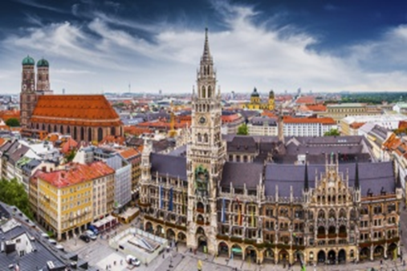
Одной из первых стран, которые приходят на ум, когда речь заходит о высоком качестве медицинской помощи, безусловно, является Германия. И это неслучайно — именно немцы подарили миру аспирин, рентгенографию, контактные линзы и много других важных лекарств и технологий.
Значит ли это, что Германия — аптечный рай, или здесь есть свои «подводные камни», связанные с продажей фармацевтических товаров?

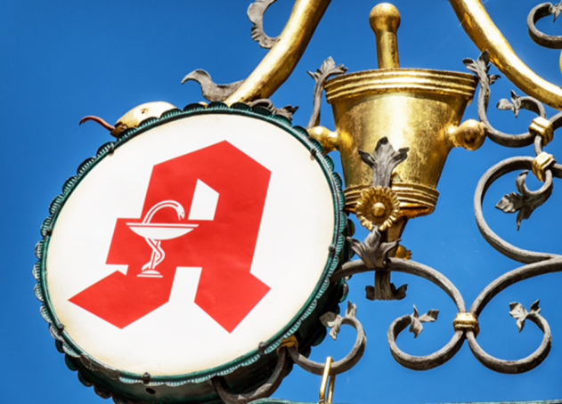
Немецкие аптеки видно сразу — это большая красная буква «А»!
Аптек в Германии много и вообще аптечный бизнес процветает! Немецкие аптеки бывают государственные и частные. В Германии запрещено создание аптечных сетей. Поэтому каждая немецкая аптека представлена на рынке конкретным персональным владельцем, который лично отвечает перед потребителем за качество предоставляемых услуг. Владелец аптеки, профессиональный аптекарь, проверенный государством, может открыть только 4 филиала в городе. Причем в аптеках имеют право работать только профессиональные фармацевты!
Сейчас в Германии насчитывается более 22000 аптек! Располагаются они чаще всего на первых этажах жилых домов или в виде павильонов внутри торговых центров.
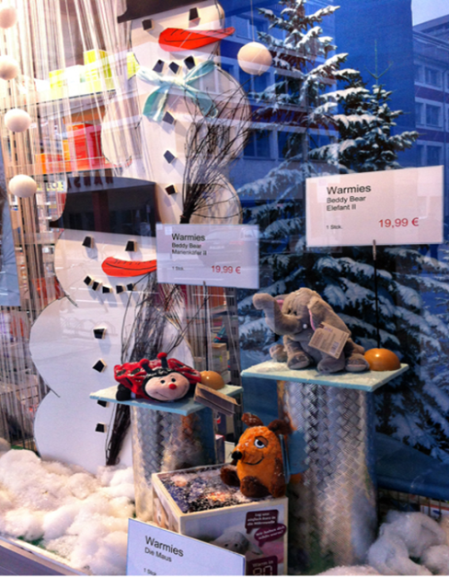
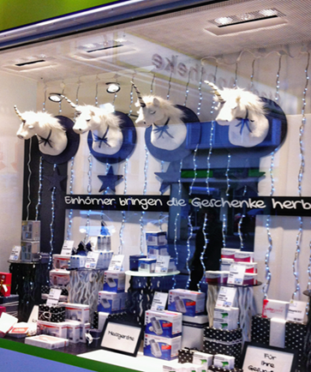
Внешние витрины оформлены по-разному, с указанием скидок на продукцию определенных производителей или, зачастую, просто в тему сезона или грядущих праздников: пасхальные зайцы или новогодние гномы спешат куда-то с мешками, набитыми аспирином. Вообще наружный дизайн немецких аптек отличаются таким невероятным креативом, что иногда не можешь разобраться, что перед тобой: музей, лавка древностей, декорация для съемок фильма или все-таки место, где продают лекарства?

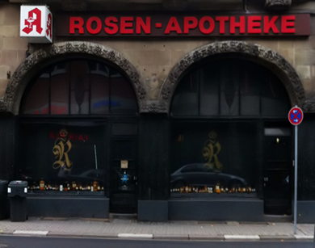
Здесь можно увидеть даже аптеки-склепы. Несмотря на креативный подход к оформлению витрин, стендов с самими медикаментами, особенно в маленьких аптеках, ничтожно мало. Это не говорит, однако, ничего о предлагаемом ассортименте. Все находится на складах, в недоступных для пациентов помещениях. Большинство медицинских товаров выдается по рецептам врача, поэтому их нет смысла рекламировать, пациент их не выбирает. И даже если бы увидел и захотел купить — сделать это спонтанно ему бы не удалось.
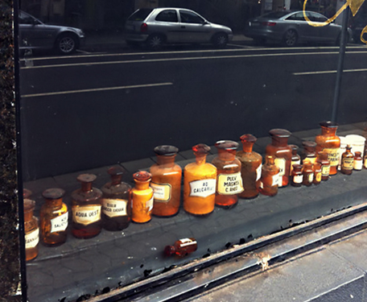
Что действительно предоставлено в большом ассортименте — это так называемая аптечная косметика (Avene, Vichy, La Roche-Posay), ее можно купить только в аптеке (или заказать по интернету) и на нее вечно объявляются акции со скидками. Подобным добром аптеки и завалены до потолка. Плюс гигиенические товары для женщин и детей. Зачастую — множество «сезонных товаров» из того, что можно купить без рецепта: сироп от кашля, леденцы, шипучие витамины и т. д.
Некоторые препараты (травяные сборы, шипучие таблетки кальция, витамина С, средства для улучшения памяти или работы суставов) широко предоставлены в ассортименте обычных дрогерий (магазинов, продающих непродовольственные товары).
Хорошим тоном для практически любой аптеки являются небольшие подарочки покупателям, особенно это относится к маленьким аптекам в спальных районах. В зависимости от объема покупки это могут быть небольшие пробники косметики, пакетики травяных сборов от простуды, гель для душа, мыло, леденцы, бумажные носовые платки с символикой аптеки.
Немецкое — значит, дорогое, но качественное. Помимо соседних стран с более доступными ценами на медикаменты (Франция, Нидерланды, Чехия) крупнейшим конкурентом классических аптек является доставка лекарств по почте. Фирмы, занимающиеся этим видом бизнеса, могут предложить товары по более выгодным ценам, причем доставка осуществляется очень оперативно, в том числе на медикаменты, отпускаемые по рецепту (при наличии рецепта), и даже на те, которые нужно транспортировать при особых температурных режимах (привезут в особом охлаждающем боксе).
Немецкие аптеки зарабатывают достаточно хорошо: цены на лекарства очень дорогие (особенно по сравнению с российскими ценами — в России в 2-3 раза дешевле такие же лекарства продаются). Почему в немецких аптеках такие дорогие лекарства? Да потому что их все равно покупают. Но немцев все более-менее устраивает. Фармация гордится своим высоким качеством и оправдывается громадной стоимостью патентов, местное сообщество в поисках всемирного заговора упрекает фарминдустрию, правительство и страховщиков в коррупции. В прессе эта тема поднимается с завидной периодичностью, но дальше разговоров дело не идет.
А вообще — медикаменты здесь являются тем товаром, за которым имеет смысл отправиться, например, во Францию, стоимость практически всего ассортимента там ниже на 20–30 %. Некоторые частнопрактикующие немецкие врачи сотрудничают с определенными пограничными французскими аптеками и периодически направляют туда своих больных, заранее вооружая их распечаткой карты дороги и ценами на необходимые позиции. Удобно всем!
Как приобрести лекарство в Германии?
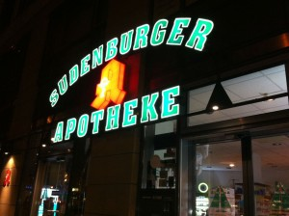
Существуют лекарства, которые можно купить без рецепта и лекарства, которые отпускаются строго по рецепту врача и продаются только в немецких аптеках и нигде больше: чаще всего это антибиотики. Если у вас насморк и легкий кашель, то в аптеках да и во многих супермаркетах без проблем можно приобрести таблетки либо чаи от кашля, простуды, капельки от насморка, витамины.
Но, если заболели серьезно, то для начала вам необходимо посетить врача. Он вам выпишет рецепт лекарства, которое вы спокойно потом приобретете в любой аптеке. Рецепты бывают «бесплатными» для детей до 18 лет: за них платит ваша медицинская страховка. Так что даже если легкая простуда, то лучше посетить врача и взять у него бесплатный рецепт. По поводу взрослых — лучше тоже сходить к врачу и взять рецепт на лекарства, которые могут продаваться и без рецепта. В этом случае, по такому рецепту вы заплатите лишь 10% от стоимости лекарства — хоть какая-то экономия.
Во всех немецких аптеках рецептурные лекарства продаются по одинаковым ценам. Их устанавливают сами фармацевтические компании, однако государство ограничивает размеры наценок у оптовых торговцев и в аптеках. В каком бы уголке Германии вы ни оказались, зайдите в любую аптеку - и всюду вы получите нужное вам рецептурное лекарство за одни и те же деньги. Что же касается безрецептурных лекарств, к которым относятся, например, бесчисленные средства от простуды, то на них с 2004 года государственное регулирование больше не распространяется. Это было сделано для стимулирования конкуренции между аптеками в интересах потребителей.
Кстати покупать лекарства в аптеках можно и онлайн. Но в онлайн аптеках (пример Аpotheke.de, shop-apotheke) продаются только те лекарства, которым рецепт не нужен. Заказывая онлайн, вы можете сравнить цены на сами лекарства и их доставку. Этот способ также будет удобен тем людям, кто не может передвигаться, но может пользоваться интернетом. Также можно заказать медикаменты по телефону, что очень удобно пожилым людям. Кстати в онлайн аптеках цены на лекарства намного ниже чем в обычных аптеках.
Немецкие аптеки и время их работы:
Обычно немецкие аптеки открыты с 9 утра до 6 иногда 7 вечера в будни. В субботу работают они до 13.00 дня. В воскресенье у всех выходной.
Но как же быть и что делать, если срочно нужно лекарство ночью или в воскресенье?
В каждом городе есть дежурные аптеки, которые могут ночью вам продать лекарство. Но дежурные аптеки имеют свое расписание: работают они по очереди. Исключение распространяется на вокзалы: аптечные павильоны имеют право не закрываться.
Как узнать какая аптека в Германии сегодня дежурная? — Эту информацию можно узнать в интернете, по телефону, позвонив дежурному врачу, либо прийти к аптеке и посмотреть время работы другой аптеки на дверях. Дежурные аптеки выглядят так, будто они закрыты, на самом деле это не так. Вам нужно лишь позвонить в звоночек возле дверей аптеки и к вам выйдет фармацевт и через маленькое окошечко отпустит вам нужное лекарство.
Если в немецкой аптеке по какой-то причине нет нужного лекарства, оно будет заказано и доставлено в тот же день к вечеру или на следующий день.
Все лекарства, реализуемые в аптеках Германии, имеют фармацевтический номер (PZN), занесённый в единую компьютерную систему, которой пользуются все немецкие аптеки. Этот
номер указан на каждой упаковке с лекарствами.

II.4. Аптеки в России
Аптечный бизнес в последние годы в России считается одним из самых доходных. О том, насколько он привлекателен, говорит и все возрастающее число аптек. Их возникает все больше - больших и маленьких, независимых или входящих в крупные аптечные торговые сети. В каждом торговом центре сейчас обязательно есть аптечный киоск или магазин, иногда даже несколько - и все они выглядят по-разному. И часто от того, насколько привлекательно смотрится аптека снаружи и изнутри, зависит и количество покупателей.
Не так давно, в советские времена, аптеки были довольно унылым местом. Невнятный интерьер, сердитые провизоры, очереди, стойкий запах лекарств. Ассортимент тоже не отличался разнообразием, часто бывало, что какое-то лекарство было в постоянном "дефиците". В общем, аптеки были таким местом, посещать которое рядовому гражданину хотелось как можно реже, а уж если пришлось посетить, то он стремился поскорее забыть возникшие ощущения.
Если тогда аптеки в нашем сознании были связаны прежде всего с болезнями, с нарушением нормального ритма жизни, то сейчас, как ни странно, наоборот - аптеки часто вызывают обратные ощущения. Многие из нас заходят в аптеку не только потому, что плохо себя чувствуют, но и для того, чтобы не допустить плохого самочувствия. Фармацевтическая промышленность постоянно развивается, возникают все новые и новые лекарства, как для лечения, так и для профилактики болезней. Если раньше для лечения какой-либо определенной болезни существовало не более пяти видов лекарств, а иногда и меньше, то сейчас их число может достигать нескольких десятков. Благодаря рекламе мы узнаем о новых эффективных препаратах - и, конечно, идем в аптеку.
Сегодня аптека - это место, куда часто заходят и вполне здоровые люди. Ускоренный темп современной жизни требует от людей "быть в форме". Работающий человек в наше время не может себе позволить не только часто болеть, но и просто быть "не в тонусе". В то же время нагрузки, особенно психологические, вызванные стрессами, переизбытком информации, плохой экологией в городах, очень ослабляют организм. Поэтому сегодня мы стараемся поддерживать себя - не только занимаемся фитнесом, но и принимаем витамины и общеукрепляющие лекарства. Быть здоровым сейчас просто необходимо - иначе мы не сможем полноценно жить, учиться и работать. Постоянная профилактика заболеваний стала такой же важной, как и их лечение.
Соответственно, изменились и функции аптеки. Сейчас она играет роль не только врача, к которому обращаются в неотложных случаях, но и консультанта. Возросло значение грамотных фармацевтов, способных посоветовать тот или иной препарат. Важным стало и продуманное размещение товаров и рекламы. При этом, несомненно, становится значимым и интерьер аптеки, то, как она выглядит и как себя в ней чувствует посетитель. Раньше торговые залы аптек мало чем отличались друг от друга. В наше время ситуация изменилась. Можно встретить как привычные аптеки прилавочного типа, так и работающие по принципу самообслуживания. Разным бывает и дизайн торговых залов. То же самое можно сказать и о магазинах, торгующих оптикой - в наше время очки и контактные линзы носят очень многие. Возросли требования не только к самому товару - очки сейчас по праву считаются одним из модных аксессуаров, но и к торговому залу, где можно их купить. Конкуренция в аптечном секторе огромная, часто можно встретить сразу несколько аптек недалеко друг от друга. Чем привлечь покупателей, как сделать так, чтобы они предпочли именно эту аптеку, а не соседнюю? Для выполнения данной задачи владельцы все серьезнее относятся к внешнему виду своего торгового предприятия. Сетевые аптеки, например, устраивают торговые залы в одном общем фирменном стиле, где обычно присутствуют цвета логотипа компании и стиль, с которыми ассоциируется бренд.
Аптечный бизнес набирает обороты. Согласно данным исследовательской компании RMBC, за в 2007 г. объем розничного рынка готовых лекарственных форм в России вырос на 21% по сравнению с аналогичным периодом прошлого года и достиг 4,5 млрд долл. в оптовых ценах и 5,86 млрд долл. в розничных ценах (без учета программы ОНЛС). Существенно выросло потребление лекарственных средств через аптечную сеть, изменилась и структура потребления лекарств. По словам руководителя Департамента маркетинговых исследований RMBC Виктории Соколовой, россияне всё больше предпочитают лечиться современными инновационными препаратами.
Ежегодный прирост числа аптек составляет 12-17%. В настоящее время в России действует более 60 тыс. аптечных предприятий, причем преобладающим сегментом розницы является мелкорозничная сеть: аптечные пункты и киоски, которых более 37 тыс. Достаточно высокой остается доля государственных и муниципальных аптечных учреждений, и, по мнению аналитиков, эта тенденция будет сохраняться и в дальнейшем.
Одна из тенденций развития розничного сектора - динамичный рост аптечных сетей. Сегодня в России существует уже более 100 аптечных сетей, среди которых имеются как мега - и крупные сети (объединяющие до 1000 точек в разных городах страны), так и средние и мелкие. В некоторых регионах они занимают от 25 до 30% рынка - такова ситуация в большинстве российских городов. Сетевые аптеки чаще всего работают под единым брендом, имеют одинаковый ассортимент (в среднем 3-4 тыс. наименований) и цены.
Главной задачей аптеки 20-30 лет назад было грамотно отпустить лекарственный препарат. Сегодня многие аптеки стали менять свое отношение к покупателям. Заметно расширился аптечный ассортимент за счет увеличения доли нелекарственного ассортимента - лечебной косметики и парфюмерии, товаров для детей, диетического питания. Особенно активное развитие этот вид продаж получил в сетевых аптеках, с открытой формой торговли, где эта доля ассортимента составляет 20-25%.
Несомненно, в аптеке должны работать высококлассные специалисты. Конкурентное преимущество может быть обеспечено только за счет наличия в аптеке высококвалифицированных в фармобласти первостольников, владеющих навыками сервисного поведения и умения работать с потребностями клиента. Многие пациенты обращаются за советами и соответствующими рекомендациями по выбору и рациональному использованию лекарственных средств непосредственно к фармацевту, минуя консультации врача. В частности, об этом свидетельствуют результаты опроса, проведенного специалистами ФГУ НЦЭСМП Росздравнадзора. В нем приняли участие 780 пациентов из 68 городов и населенных пунктов РФ.
Как выяснилось, 23% (то есть фактически каждый четвертый пациент), приходя в аптеку, покупает препараты по рекомендации фармацевтического работника. Более того, около 70% респондентов уверены в том, что аптечные работники более информированы о действии лекарственных средств, а поэтому они доверяют провизору часто больше, чем врачу. При этом основными "виновниками" развития нежелательных побочных реакций лекарственных препаратов опрошенные назвали фармацевтические компании (так считают 39%) и... врача (39%). И ни один из респондентов не указал, что побочное действие развилось по вине провизора или фармацевта, собственно порекомендовавшего ему этот препарат купить.
Тем не менее на вопрос, можно ли в аптеке приобрести рецептурный препарат без рецепта, 69% респондентов сказали, что они покупают в аптеке такие препараты без рецепта.
С 2017 года усилился контроль за отпуском рецептурных лекарственных препаратов из аптек. При этом в настоящее время нет официального списка всех лекарств, которые должны отпускаться строго по рецепту. Все контролирует Росздравнадзор. Минздрав еще в 2012 году утвердил порядок назначения и выписывания медицинских препаратов и форму рецептурных бланков. Если в инструкции к лекарству есть строка «отпускается только по рецепту», фармацевт обязан удостовериться в том, что есть назначение от врача. Другой вопрос в том, что аптеки зачастую игнорируют это требование. Нововведения коснутся расширения полномочий Росздравнадзора, осуществляющего контроль за соблюдением данных правил».
В результате в "опалу" попали антибиотики, противовирусные препараты, современные транквилизаторы и антидепрессанты, а также "безобидные", по мнению многих потребителей, средства. Официальное объяснение ужесточению требований к отпуску лекарств такое: уровень самолечения граждан предельно высок, а бесконтрольный прием ряда препаратов приводит к печальным для здоровья последствиям. Особенно это касается возможности свободно приобретать сильнодействующие препараты, в том числе антибиотики. Их прием без контроля специалистов подрывает иммунитет и приводит к снижению эффекта от медикаментозного лечения в целом.
Купить без рецепта можно все препараты для лечения скоротечных заболеваний - противовирусные и жаропонижающие.
Полного официального перечня препаратов, которые должны продавать строго по рецепту, пока нет.
Только 30% лекарств, зарегистрированных в РФ, могут продаваться без рецепта. Во-первых, это все лекарства, выставленные на аптечной витрине, например, корвалол, цитрамон, нурофен (если он без кодеина), парацетамол, кагоцел – все это отпускается без рецепта. Применение остальных требует контроля со стороны лечащего врача и предъявления рецептурного бланка при покупке.
Сейчас работа идет в двух направлениях: с аптеками и медицинскими учреждениями. Не секрет, что врачи «разучились» выписывать рецепты. Названия препаратов пишут на листочках, рекомендации дают устно. Эта тема серьезно обсуждается с врачами: если лекарство назначено, пациент не должен выходить без рецепта. Каждая поликлиника уже отчиталась о том, что рецептурные бланки закуплены в необходимом объеме».
С 1 марта 2017 года в Российской Федерации аптеки в своей работе должны будут придерживаться новых правил. Теперь недопустимо любое скрытие информации фармацевтами относительно аналогов медпрепаратов, а также их стоимости. Работники аптек с этого дня обязаны рассказывать покупателям об аналогах лекарств и ценах на них. Кроме того, если покупатель захочет прочитать инструкцию, продавец не сможет ему в этом отказать.
Получение бесплатных лекарств в нашей стране доступно многим категориям граждан. Государство постоянно вносит коррективы в социальное положение населения, стремясь улучшить его.
Одной из таких категорий являются дети в возрасте до 3 лет. Вышедший в 2012 году закон «Об основах охраны здоровья граждан РФ» определил, что выдача лекарств на безвозмездной основе должна регулироваться региональными органами управления. Они определяют ежегодный бюджет для льготников и на его основе составляют список бесплатных лекарственных препаратов.
В силу ограниченности местного бюджета, существует негласная система умалчивания о льготных лекарствах. Если пациент не требует, то сотрудники медицинских учреждений не спешат выписывать подобный рецепт. Хотя по закону, лечащий врач обязан разъяснить своим пациентам возможность получения льготы и ознакомить с перечнем бесплатных лекарственных средств.
Согласно Постановлению правительства РФ № 890 от 30 июля 1994 года, бесплатные лекарства доступны всем детям до трехлетнего возраста, проходящим амбулаторное лечение (т.е. лечение на дому). После 3 лет право на льготы доступны детям из многодетных семей – до 6 лет и детям-инвалидам, независимо от группы инвалидности – до 18 лет. В 2005 году вышел Закон, в котором определено денежное пособие на каждого ребенка с подробным разъяснением, что оно в себя включает. Денежное пособие на ребенка включает в себя компенсацию на приобретение молочных смесей детям в возрасте до 2 лет, и денежную компенсацию льгот многодетным семьям.
Однако не все могут получить бесплатные медикаменты потому, что Министерство здравоохранения выделяет определённую долю денег на конкретный город. Если финансовый лимит будет превышен, то бесплатные рецепты будут недоступны.
Из указа президента РФ от 16 марта 2015 года № 136 следует, что бесплатно или с 50-процентной скидкой лекарства получают: сотрудники администрации президента, федеральные министры, сотрудники аппарата правительства, сенаторы и сотрудники аппарата Совета Федерации, депутаты и сотрудники аппарата Госдумы, судьи и аппараты Конституционного и Верховного судов, чрезвычайные и полномочные послы России, высшие должностные лица субъектов, представители страны при международных организациях, члены и аппаратчики Центризбиркома, уполномоченного по правам человека и его аппарат, высокопоставленные сотрудники Генпрокуратуры, Следственного комитета, Счетной палаты, а также члены их семей. Также право на лекарственное обеспечение имеют чиновники, ушедшие на пенсию с указанных должностей.
Продажа лекарств через интернет была запрещена в России с 1 июля 2015 года. 21 июля 2015 года вице-премьер Ольга Голодец поручила Минздраву разработать проект постановления правительства, который установил исключения и разрешил дистанционную торговлю лекарствами.
После этого Минздрав подготовил поправки в законы "Об информации, информационных технологиях и защите информации", "Об обращении лекарственных средств" и в Кодекс РФ об административных правонарушениях. Согласно изменениям, в начале 2017 года дистанционно продавать лекарства разрешат, но только аптечным организациям, которые имеют лицензию на фармацевтическую деятельность. Это означает, что у аптеки есть условия для хранения лекарств, персонал имеет фармацевтическое образование. Согласно действующему закону «Об обращении лекарственных средств», дистанционная оплата и доставка лекарств запрещены. Покупатели могут делать в интернете предзаказ, но забирать товар из аптеки они должны самостоятельно: доставка лекарств курьерами запрещена. Впрочем, есть исключения. Сейчас доставка лекарств разрешена ветеранам войны, труда и другим льготным категориям граждан, но отследить и проконтролировать процесс доставки сложно, и по факту никто этим не занимается.
В нашем городе Усть-Куте также есть возможность заказывать лекарства через 2 сайта, апробированных моим руководителем проекта: http://apteka.ru и http://zdravcity.ru через личный кабинет или по бесплатным номерам телефона. Цены на лекарства ниже, чем в обычных аптеках. Доставка всех заказов осуществляется бесплатно, одно условие, заказ должен быть не меньше 500 рублей. Оплачивается заказ при получении. Форма оплаты — наличными. Заказ приходит на любую из 4 аптек, которую вы выбираете, например, аптека по улице Кирова, 90 (рядом с магазином «Мир книги»). Разница между интернет-сайтами заключается в цене товара: на аптека.ру лекарства несколько дороже, чем на Здравсити, но там есть система бонусов; товар приходит в течение 2-3 дней, на Здравсити – в течение недели. Лекарства из аптека.ру надо забрать в пределах 5 дней, из Здравсити – в любой день. Приходят также СМС на телефон и сообщения на электронную почту о принятии заказа, его отправке и поступлении в аптеку. Цена лекарств не меняется при получении. Отдельные рецептурные лекарства можно также заказать, если это не сильнодействующие препараты, на которые требуются несколько печатей лечащего врача.

III. Заключительная часть:
III.1. Выводы

На основе полученных данных мы пришли к следующим выводам:
- аптечная система США, Великобритании и Германии имеет небольшие отличия;
- в России аптечный бизнес развивается ускоренными темпами;
- российская аптечная система отличаются от исследуемых стран.

Наша гипотеза о том, что аптечная система в разных странах отличается друг от друга и от России в том числе, подтвердилась.

III.2. Заключение

В заключении хочу отметить, что все поставленные цели и задачи для проекта выполнены:
- сделана презентация,
- выпущен буклет,

Информационные продукты в дальнейшем могут использоваться:
- на уроках английского и немецкого языков,
- на факультативных занятиях и элективных курсах,
- на классных часах,
- и других формах учебной деятельности.

Список источников информации и иллюстраций:

- Аптеки в США - http://apteka.ru/info/articles/puteshestviya-apteka-ru/apteki-v-ssha/
- Аптеки в США: найдется все! - http://oknovusa.com/apteki-v-ssha-najdetsya-vse/
- Английские аптеки: взгляд со стороны потребителя http://www.remedium.ru/pharmacy/detail.php?ID=45094
- Аптеки Великобритании - http://amm.net.ua/2012-02-03-10-59-58.html
- Аптеки Великобритании - http://amm.net.ua/2012-02-03-10-59-58.html
- Как организована работа аптек в Германии - http://www.vip-medmost.ru/apteki/apteki-germanii.html
- Немецкие аптеки или как купить лекарства в Германии - http://lifeistgut.com/nemeckie-apteki-ili-kak-kupit-lekars/
- Поход в немецкую аптеку - http://dixion-healthcare.com/news/317/22/pohod-v-nemetskuyu-apteku
- Аптеки Германии - http://apteka.ru/info/articles/puteshestviya-apteka-ru/apteki-germanii/
- Все лекарства в Великобритании стоят одинаково –http://www.citofarma.ru/news/vse_lekarstva_v_velikobritanii_stojat_odinakovo/2015-11-18-426
- Справка: Фиксированные цены на лекарства в Германии - http://www.dw.com/ru/справка-фиксированные-цены-на-лекарства-в-германии/a-5348913
- Современная аптека - https://uchil.net/?cm=119171
- Без рецепта не купить: 10 интересных фактов о новых правилах продажи лекарств - http://altapress.ru/zdorovie/story/interesnih-faktov-o-novih-pravilah-po-prodazhe-lekarstv-194628
- Запретят ли аптекам продавать лекарства без рецепта? -http://www.dddkursk.ru/number/1158/new/011840
- Лекарства в аптеках начали продавать по-новому –http://therussiantimes.com/news/184012qhh.html
- Бесплатные лекарства для детей до 3 лет на 2017 год: список -
http://childage.ru/zdorove/zdorove-rebenka/detskaya-apteka/besplatnyie-lekarstva-dlya-detey-do-3-let-na-2016-god-spisok.html
- Новые льготы - http://www.yaplakal.com/forum1/topic1067185.html
- В России можно будет купить лекарства через Интернет - http://golos-buryatyi.ru/v-rossii-mozhno-budet-kupit-lekarstva-cherez-internet/#hcq=Z2bzqfq
- Продажи лекарств в Интернете – https://life.ru/t/здоровье/420738/biznies_kotorogho_niet_prodazhi_liekarstv_v_intiernietie_vyrosli_do_700_mln_rubliei
- Продажу лекарств через интернет хотят разрешить - http://incrussia.ru/understand/obyasnyaem-na-paltsakh-prodazhu-lekarstv-cherez-internet-khotyat-razreshit-kogda-kak-i-razve-ona-sey/
- Аптека.ру - http://apteka.ru
- Здравсити - http://zdravcity.ru

